附件3

推荐Zoom在线面试设置流程

一、组建学生面试群

各学院可根据进入转专业面试学生人数按学院或专业建立学生QQ群或微信群，督促进入面试学生提前加入对应群，向学生公布在线面试安排、分组情况、面试次序及注意事项等。组织学生提前测试，熟悉在线面试流程。

二、使用软件预约在线面试

1.注册账号

登陆网址https://www.zoom.edu.cn/（注意：该网址为教育网专属登录入口，必须使用该网址登陆。）使用校内邮箱注册Zoom登陆账号，即邮箱需以edu.cn域名结尾。

若无校内邮箱，可按操作指南申请，一个工作日即可审批开通，具体操作指南可点击以下网址查看：http://nic.xauat.edu.cn/info/1182/1936.htm

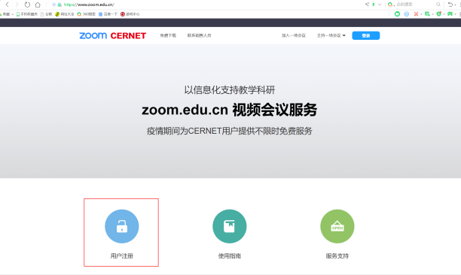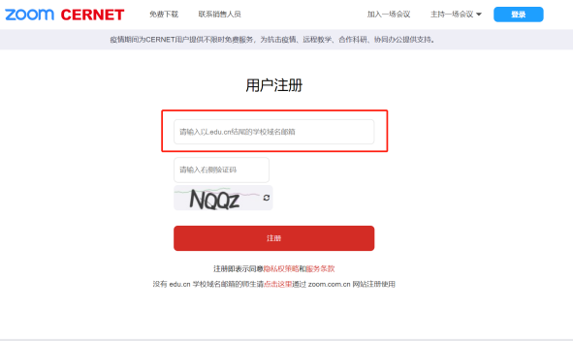

**图1. Zoom注册界面**

2.下载Zoom软件

登陆网址https://www.zoom.edu.cn/选择免费下载，下载到计算机上，按提示安装Zoom软件。

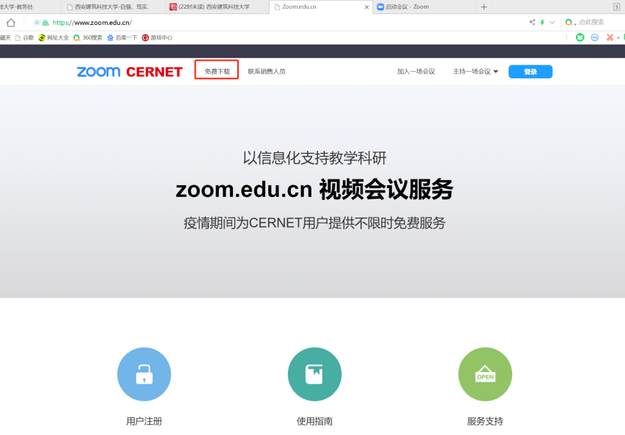

**图2. Zoom软件下载链接**

使用第一步注册的edu.cn域名结尾的邮箱登陆Zoom软件

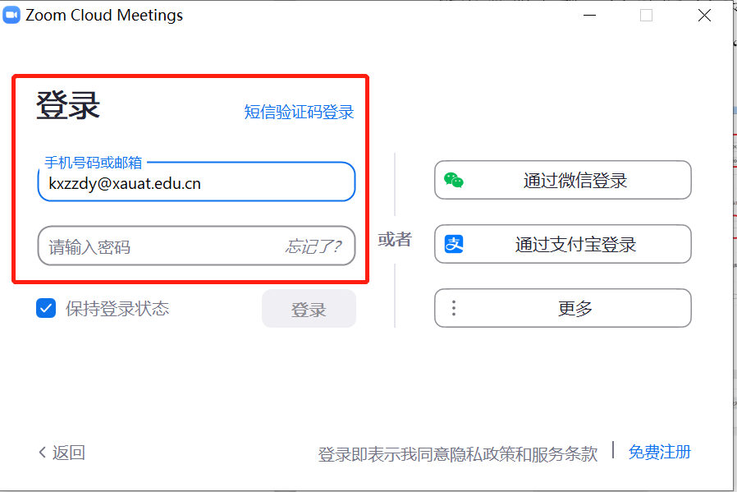

**图3. 登陆Zoom软件**

3.预约会议

进入Zoom软件主面板，点击功能区“安排”，在会议安排中添加主题“XX学院XX专业转专业在线面试”并选择在线面试“开始时间”，设置“会议密码”。

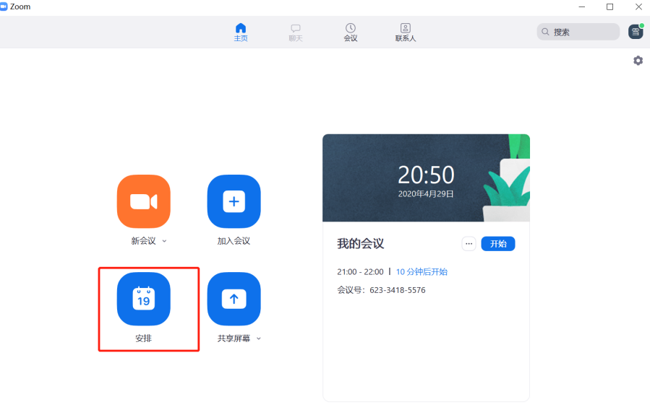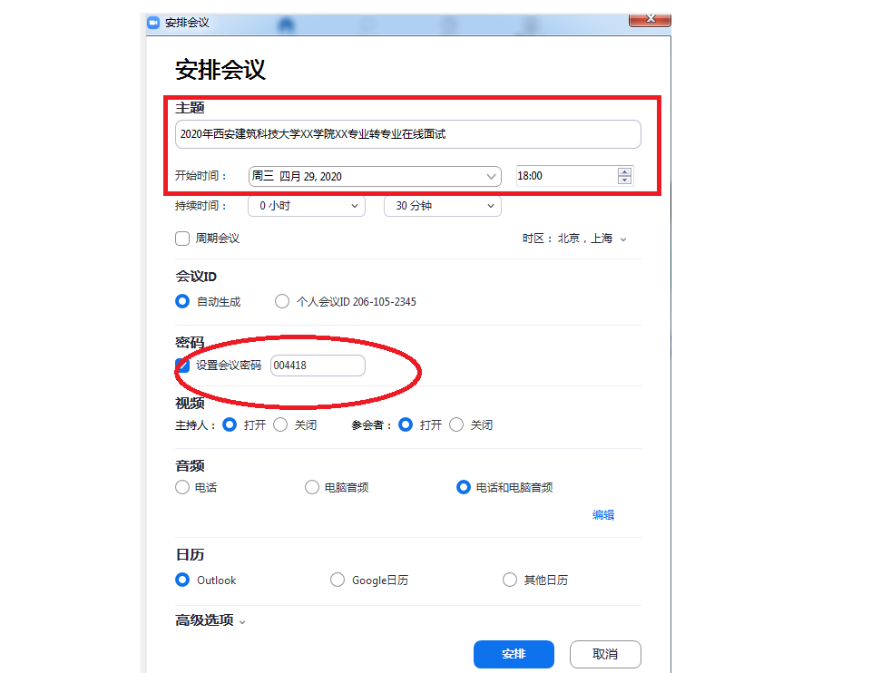

**图4. 预约在线面试并设定时间**

三、组织学生有序进行在线面试

1.在线面试开始前，将预约会议ID和密码在学生面试群中予以公布，组织学生提前进行网络环境及平台测试。

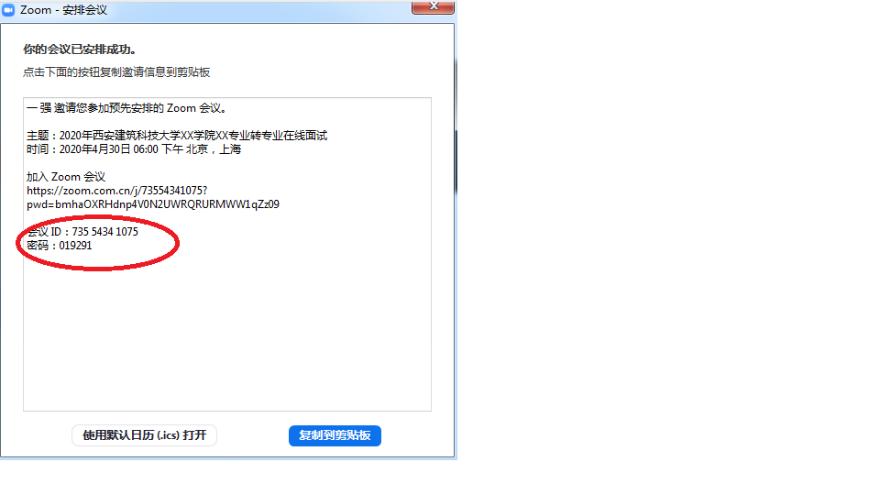

**图5. 发送会议邀请**

2.在线面试正式开始，通过学生QQ群或微信群组织参加在线面试学生按照公布的面试次序，待工作人员叫号依次进入会议完成在线面试。

3.工作人员点击“录制”，对转专业在线面试全过程进行录像和录音。

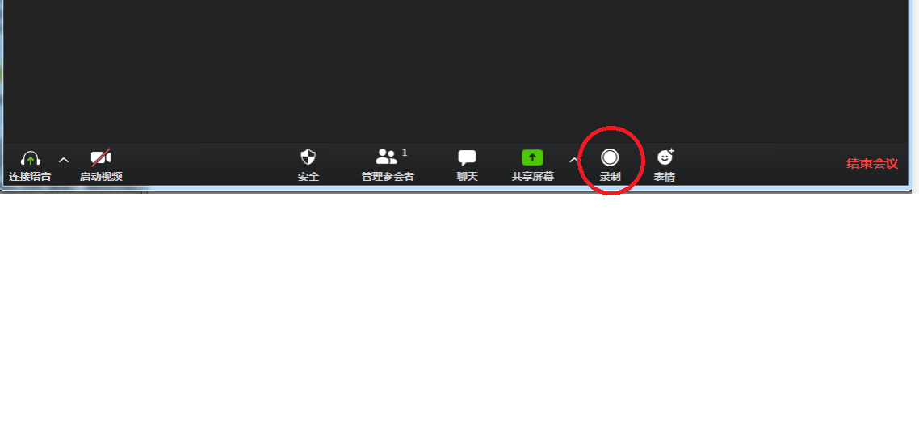

**图6. 录制面试记录**

4.会议结束，会提示生成一个MP4文件，可存储后存档。

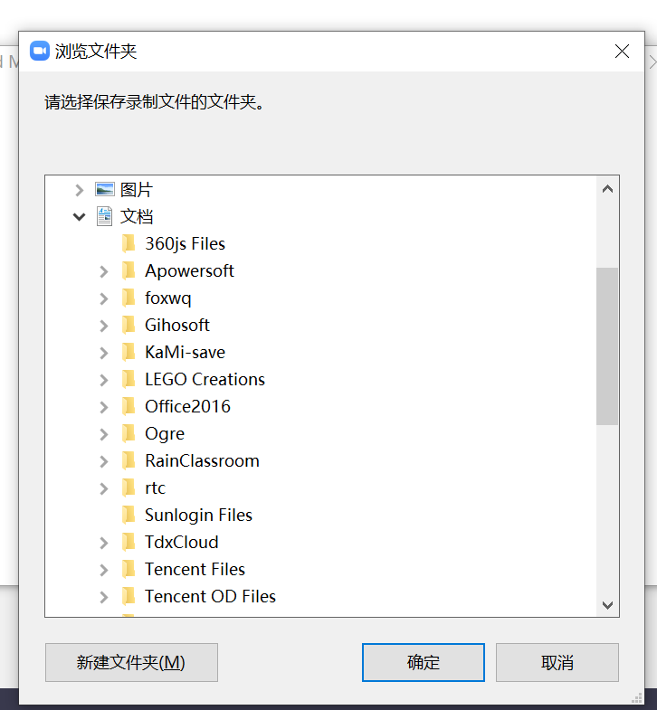

**图7. 存储视频文件**